**Государственное бюджетное дошкольное образовательное учреждение**

**детский сад №3 «Андрейка»**

Василеостровского района Санкт-Петербурга

7 линия, д. 20, В.О. Санкт-Петербург, 199034

Тел.: (812) 3236828 E-mail: Vasdou003@mail.ru

ОКПО 52153517 ОКОГУ 23280 ОГРН 1027800550634 ИНН/КПП 7801136743/78010

**Приказ**

**30.08.2024 № 35.6 –ОД**

**Об утверждении и введении в действие**

**Плана по антикоррупционной деятельности по противодействию коррупции в**

**ГБДОУ №3 «Андрейка», в том числе по предупреждению проявлений бытовой коррупции на 2024-2025 учебный год**

В соответствии с Законом Санкт-Петербурга от 29.10.2008 № 674-122 «О дополнительных мерах по противодействию коррупции в Санкт-Петербурге»,

постановлением Правительства Санкт-Петербурга от 27.1.2022 № 1337 «О Плане мероприятий по противодействию коррупции в Санкт-Петербурге на 2023-2027 годы», в целях противодействия коррупции, в том числе по предупреждению проявлений бытовой коррупции, и организации антикоррупционной работы в ГБДОУ детском саду № 3 «Андрейка» в 2024-2025 учебном году в соответствии с требованиями действующего законодательства Российской Федерации

**ПРИКАЗЫВАЮ:**

1. Утвердить разработанный План работы по противодействию коррупции в ГБДОУ №3, довести его до сведения сотрудников ГБДОУ №3 (Приложение №1), в том числе по предупреждению проявлений бытовой коррупции на 2024-2025 учебный год (далее – План) согласно Приложению.
2. Должностным лицам и ответственным сотрудникам ГБДОУ обеспечить реализацию мероприятий Плана.
3. Контроль за исполнением настоящего Приказа оставляю за собой.

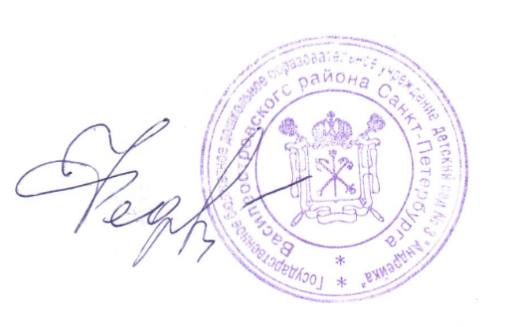

Заведующий О.П.Федулова

Приложение к приказу от 30.08.2024 №35.6 –ОД

План работы ГБДОУ детского сада № 3 «Андрейка» Василеостровского района по противодействию коррупции на 2024 год

|  |  |  |  |
| --- | --- | --- | --- |
| № | Мероприятия | Ответственные исполнители | Срок выполнения |
| 1 | Подведение итогов выполнения плана по противодействию коррупции в ГБДОУ детского сада № 3 «Андрейка» Василеостровского района за 2023 год | Заведующий О.П. Федулова | За 1 полугодие:  30 июня 2024 года.  За 2 полугодие:  31 декабря 2024 года. |
| 2 | Корректировка должностных обязанностей сотрудников ГБДОУ детского сада № 3 «Андрейка» Василеостровского района при введении, либо изменении должностных инструкций | Заведующий О.П. Федулова | В течение года по мере необходимости |
| 3 | Ознакомление сотрудников с новыми (редакциями) должностных обязанностей сотрудников ГБДОУ детского сада № 3 «Андрейка» Василеостровского района при введении, либо изменении должностных инструкций (по мере необходимости) | Заведующий О.П. Федулова | В течение года по мере необходимости |
| 4 | Издание приказа о назначении должностного лица, ответственного за организацию работы по профилактике коррупционных и иных правонарушений в ГБДОУ детского сада № 3 «Андрейка» Василеостровского района при смене ответственного (по мере необходимости) | Заведующий О.П. Федулова | В течение года по мере необходимости |
| 5 | Проведение анализа соответствия фактически достигнутых показателей деятельности ГБДОУ детского сада № 3 «Андрейка» Василеостровского района, показателям, предусмотренным перечнем нужд государственных учреждений и планами процедур | Заведующий О.П. Федулова, старший воспитатель Морозова О.В. | Ежеквартально |
| 6 | Предоставление в соответствии с действующим законодательством информации о деятельности ГБДОУ детского сада № 3 «Андрейка» Василеостровского района в сфере противодействия коррупции | Ответственный за противодействие коррупции Андреева Ю.И. | В течение года |
| 7 | Обновление на сайте учреждения раздела «Противодействие коррупции» ГБДОУ детского сада № 3 «Андрейка» Василеостровского района | Ответственная за официальный сайт Куприянова М.В. | Ежемесячно |
| 8 | Размещение на сайте bus.gov.ru информации о деятельности образовательной организации ГБДОУ детского сада № 3 «Андрейка» Василеостровского района | Зам. заведующего по АХЧ 3 «Андрейка» | В соответствии с регламентом работы с сайтом bus.gov.ru |
| 9 | Размещение отчета о самообследовании на официальном сайте ГБДОУ детского сада № 3 «Андрейка» Василеостровского района | Ответственная за официальный сайт 3 «Андрейка» | До 20.04.2024 |
| 10 | Размещение публичного доклада за 2022-2023 учебный год на официальном сайте ГБДОУ детского сада № 3 «Андрейка» Василеостровского района | Ответственная за официальный сайт 3 «Андрейка» | До 31.08.2024 |
| 11 | Ознакомление работников учреждения с основными нормативно- правовыми актами Российской Федерации и Санкт-Петербурга о противодействии коррупции | старший воспитатель Морозова О.В. | В течение года |
| 12 | Рассмотрение вопроса «О ходе выполнения Плана работы по противодействию коррупции ГБДОУ детского сада № 3 «Андрейка» Василеостровского района» на Педагогических советах ОУ, рабочих совещаниях при заведующе | Ответственный за противодействие коррупции Андреева Ю.И. | Май, декабрь 2024 |

Исполнитель: ________________ Андреева Ю.И.